|  |  |
| --- | --- |
|  | **Приложение № 1 к Договору № __________________ от __.__._____**  о комплексном развитии территории жилой застройки части квартала, ограниченного проспектом Октября, улицами имени города Галле, Комсомольской, Бессонова в Советском районе городского округа город Уфа Республики Башкортостан |

**Сведения о границах территории жилой застройки** **части квартала, ограниченного проспектом Октября, улицами имени города Галле, Комсомольской, Бессонова в Советском районе городского округа город Уфа Республики Башкортостан**

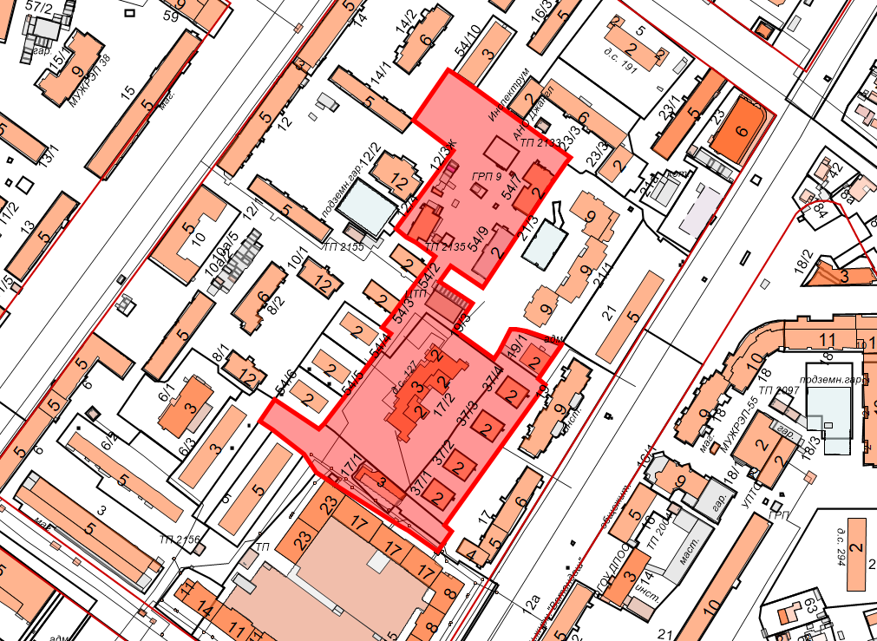

**ул. им. города Галле**

**ул. Бессонова**

**ул. Комсомольская**

**Проспект Октября**

Границы территории жилой застройки

**ПЕРЕЧЕНЬ**

**координат характерных точек границ территории комплексного развития   
в системе координат МСК-02**

| № п/п | X | Y |
| --- | --- | --- |
| 1 | 659910,55 | 1361933,59 |
| 2 | 659908,29 | 1361936,77 |
| 3 | 659896,58 | 1361953,72 |
| 4 | 659848,36 | 1362022,71 |
| 5 | 659844,16 | 1362019,47 |
| 6 | 659829,92 | 1362009,81 |
| 7 | 659827,60 | 1362008,32 |
| 8 | 659753,28 | 1361960,71 |
| 9 | 659768,39 | 1361937,44 |
| 10 | 659757,25 | 1361929,44 |
| 11 | 659741,53 | 1361953,56 |
| 12 | 659721,85 | 1361940,38 |
| 13 | 659701,95 | 1361969,29 |
| 14 | 659707,27 | 1361972,90 |
| 15 | 659723,17 | 1361981,05 |
| 16 | 659723,52 | 1361985,15 |
| 17 | 659722,04 | 1361992,30 |
| 18 | 659716,01 | 1362011,42 |
| 19 | 659712,71 | 1362018,22 |
| 20 | 659711,48 | 1362017,82 |
| 21 | 659687,70 | 1362001,48 |
| 22 | 659683,51 | 1362007,12 |
| 23 | 659580,30 | 1361935,40 |
| 24 | 659576,14 | 1361940,62 |
| 25 | 659565,98 | 1361933,71 |
| 26 | 659561,94 | 1361930,76 |
| 27 | 659576,18 | 1361908,80 |
| 28 | 659579,43 | 1361903,61 |
| 29 | 659606,12 | 1361860,15 |
| 30 | 659617,82 | 1361841,93 |
| 31 | 659630,92 | 1361832,98 |
| 32 | 659647,72 | 1361809,93 |
| 33 | 659654,19 | 1361800,42 |
| 34 | 659669,85 | 1361811,30 |
| 35 | 659649,31 | 1361843,40 |
| 36 | 659653,20 | 1361846,74 |
| 37 | 659672,09 | 1361861,33 |
| 38 | 659695,64 | 1361877,91 |
| 39 | 659718,73 | 1361894,74 |
| 40 | 659723,18 | 1361888,15 |
| 41 | 659732,63 | 1361895,37 |
| 42 | 659741,59 | 1361901,78 |
| 43 | 659758,85 | 1361914,38 |
| 44 | 659767,71 | 1361920,75 |
| 45 | 659774,93 | 1361925,81 |
| 46 | 659785,04 | 1361911,83 |
| 47 | 659788,97 | 1361905,12 |
| 48 | 659794,82 | 1361897,23 |
| 49 | 659852,06 | 1361937,65 |
| 50 | 659873,77 | 1361908,45 |
| 51 | 659910,55 | 1361933,59 |

**Администрация: Застройщик:**

**(должность) (должность)**

**____ФИО______/__подпись _____ФИО______/_______подпись**